行政院所屬各機關因公出國人員出國報告書
（出國類別：開會）

「第40屆國際噪音年會（internoise2011）」出國報告書

服務機關：行政院環境保護署
姓名職稱：周禮中科長
派赴國家：日本
出國期間：民國100年9月4日至9月8日
報告日期：民國100年11月

出國報告摘要

報告名稱：「第40屆國際噪音年會（internoise2011）」出國報告書
主辦機關：行政院環境保護署
出國人員/服務機關/職稱：環保署空保處第四科周禮中科長
出國類別：開會
出國地區：日本
出國期間：100年9月4日至9月8日
報告日期：100年11月20日
分類：噪音管制/環境保護
內容摘要：
「第40屆國際噪音年會（Internoise2011）」於日本大阪舉行，會議議題涵蓋噪音和振動領域，本年度大會主題是”Sound Environment as a Global Issue”，來自世界各國的噪音振動專家學者，共計發表超過640篇論文。本署亦於Challenging Noise Policy : from local to Global 專題組別中發表了乙篇有關我國未來三年之噪音管制策略( The future noise policy in Taiwan)論文，該組發表者包括來自美國、德國、葡萄牙、奧地利、泰國、日本及香港等地共12篇。藉由出席本會議，吸取了噪音防制上的最新技術及新知並汲取了其他國家在噪音管制管理的作法及經驗，可作為擬定我國未來噪音管制策略及法規修正之參考。
目 錄
壹、目的 4
貳、行程 5
參、過程 7
肆、心得及建議事項 8
附件
附件一 發表論文全文(The future noise policy in Taiwan) 8
附件二 簡報資料 16

壹、目的
International Congress and Expositon on Noise Control Engineering(國際噪音控制工程會議暨展覽會，以下簡稱inter-noise及國際噪音年會)自1972年起舉辦，每年定有不同的主題，並由不同國家或地區輪流主辦，是全球有關噪音振動控制工程領域最多專家學者、技術人員及政府官員聚集之會議，該會議內容涵蓋所有噪音振動領域之課題，提供各種不同專題發表研究論文及展示最新技術或軟硬體儀器產品之場合。
自1972年第一屆於美國華盛頓舉行以來，今年2011年已是第40屆，由日本噪音控制工程學會( Institute of Noise Control Engineering of JAPAN, INCE-J, 日本騒音制御工学会)主辦。本年會主要由 International Institute of Noise Control Engineering (I-INCE)(國際噪音控制工程學會)發起，該學會為世界性組織，主要焦點關注於研究噪音控制、減輕聲學及振動方面的不良影響。今年 internoise2011 於日本大阪舉辦，會議期間自2011年9月4日至9月7日，會議地點位於 Osaka International Convention Center (大阪國際會議中心)。
本年度大會主題是”Sound Environment as a Global Issue”(聲音環境是全球議題)，討論議題包括不同層級的噪音管制策略及方法。我國地狹人稠、人口密度高，且普遍存在住商混合的情況，造成各類噪音影響環境安寧；除此之外，各項開發建設也造成營建工程噪音陳情持續增加。依行政院環境保護署（以下簡稱本署）統計資料，自93年至98年，噪音陳情處理案件由33,136件/年昇高至50,800件/年，顯示民眾要求之環境安寧品質日益提高，尤其近鄰噪音、低頻噪音及交通噪音為管制的主要課題。有鑑於此，本署已研訂自100年至102年為期3年之「全國噪音管制計畫」，期對上述噪音源作有效的規範、控管與改善，還給民眾一個寧靜的生活環境。
此次派員參加本國際噪音年會，係配合會議主題，於會議中報告前述我國未來三年的噪音管制政策及方向，以促進國際交流，並吸取其他國家或地區在噪音振動之控制技術、量測方法、管制規範或法規等課題上新的研究成果及作法，累積經驗，作為未來增修我國噪音控制及管制相關法規之參考。
貳、行程
活動日期 | 活動地點 | 活動內容
100年9月4日(星期日) | 台北至日本大阪 | 啟程
100年9月5日(星期一) | 日本大阪 | 參加2011年「第40屆國際噪音年會」並發表論文演講
100年9月6日(星期二) | 日本大阪 | 參加2011年「第40屆國際噪音年會」
100年9月7日(星期三) | 日本大阪 | 參加2011年「第40屆國際噪音年會」
100年9月8日(星期四) | 日本大阪至台北 | 回程

參、過程：參加「第40屆國際噪音年會(internoise2011)」
一、今年國際噪音年會(Internoise)的會議主題是”Sound Environment as a Global Issue”, 會議議題涵蓋所有與噪音和振動有關的課題。論文發表方式包括專題演講(Distinguished Lecture)、技術口頭報告(Technical Session)及張貼海報報告Poster session)等三種。本屆區分為7大類68項主題，如下表所示，共計發表了677篇論文：
表一 internoise2011 論文主題分類
Noise Sources(噪音源)
SS 01 | Noise from Information Technology Devices(資訊設備噪音)
SS 02 | Fan Noise(風扇噪音)
SS 03 | Aeroacoustics - Turbomachinery Noise / Measurement & Control(航空聲學-渦輪機噪音之量測及控制)
SS 04 | Aeroacoustics - Numerical Simulation(航空聲學-數值模擬)
SS 05 | Aeroacoustics - Self-Excited Tone(航空聲學-自發音)
SS 07 | Aircraft Noise Prediction and Control(航空噪音預測及控制)
SS 08 | Noise Emission and Limitation for In-Service Road Vehicles and Tires(使用中車輛噪音)
SS 09 | Tire/Road Noise - Measurement Methods(輪胎/路面噪音-測量方法)
SS 10 | Tire/Road Noise - Tires (Exterior and In-Vehicle Noise)(輪胎/路面噪音-輪胎)
SS 11 | Tire/Road Noise - Low Noise Road Surfaces(輪胎/路面噪音-低噪音路面)
SS 12 | Tire/Road Noise - Poroelastic Road Surfaces(輪胎/路面噪音-多孔彈性路面)
SS 13 | Tire/Road Noise - Bridge Joints(輪胎/路面噪音-伸縮縫)
SS N2 | Automobile Exterior and Brake Noise Estimation(車輛外部及剎車噪音)
SS 14 | Electromagnetic Acoustic Noise(電磁聲學)
SS 15 | Railway - Vehicle Interior Noise(鐵路-車廂內噪音)
SS 16 | Railway - Environmental Noise and Vibration(鐵路-環境噪音及振動)
SS 17 | Characteristics and Control of Machinery Noise(機械噪音特性及控制)
SS 18 | Nonlinear Acoustics and Underwater Acoustics(非線性聲學及水下聲學)
SS 19 | Marine Vehicle and/or Offshore Structure Noise(船舶及離岸結構噪音)
SS N1 | Duct Noise(管路噪音)
Measurement, Simulation and Signal Processing(量測、模擬及信號處理)
SS 20 | 3D Sound Reproduction(三維聲音重製)
SS 21 | Numerical Methods in Acoustics(聲學數值方法)
SS 22 | Identification and Localization of Noisy Vehicles in Traffic Flow(噪音過大車輛辨識及定位)
SS 23 | Robust Speech Processing in Noisy Environments(嘈雜環境話聲處理)
SS 24 | Numerical Modeling for Building and Room Acoustics(建築聲學數值模式)
SS M1 | Signal Processing and Analysis(信號處理及分析)
SS M2 | Numerical and Computation Techniques(數值及計算技術)
SS 25 | Speech Recognition in Noise(話語辨識)
SS 26 | Acoustical Metrology (Instruments, Measurements, Standards, Uncertainty)(聲學方法-儀器、量測、標準、不確定度)
SS 27 | Sound Visualization(聲音影像化)
SS M3 | Measuring Techniques(量測技術)
Propagation, Measures and Active Control(傳播、量測及主動控制)
SS 28 | Acoustics in Workplace - Technology and Performance(職場噪音-技術及現象)
SS 29 | Materials and Structures for Noise and Vibration Control(噪音振動控制之材料)
SS P1 | Sound Absorption Materials and Technology(吸音材料)
SS P2 | Insulation of Air-borne and Structure-borne Sound(空氣音及結構音之阻隔)
SS 30 | Floor Impact Sound - Evaluation and Control(樓板衝擊音-評估及控制)
SS 31 | Prediction of Sound Transmission in Buildings(建物聲音傳遞預測)
SS P3 | Lightweight Constructions and Systems(輕量建材)
SS 32 | Acoustics of Sustainable Buildings(建築聲學)
SS 33 | Active Noise Control - New Target of ANC(主動噪音控制)
SS 34 | Outdoor Sound Propagation in Living Environment(環境中戶外聲音之傳遞)
SS 35 | Long-Range Propagation of Impulsive Noise(衝擊音遠距傳遞)
SS 36 | Noise Barrier(隔音牆)
SS 37 | Hearing Protectors(聽力保護)
SS P4 | Vibroacoustics, Isolation and Damping(振動聲學、阻隔)
SS P6 | Room Acoustics(室內聲學)
Sound Evaluation(聲音評估)
SS 38 | Comfortable Sound Design(舒適音設計)
SS 39 | Noise Evaluations Based on Psychoacoustics(心理聲學)
SS 40 | Low Frequency Noise(低頻噪音)
SS 41 | Quiet Vehicle / Warning Signal for Increased Safety(安全警示音)
SS 42 | Vehicle Interior Noise(車內噪音)
SS 45 | Sound Quality Issues in Community Noise(環境噪音品質)
Vibration Evaluation(振動評估)
SS 46 | Effect of Vibration on Human(振動對人體效應)
SS 47 | Psychological and Physiological Effects of Vibration(振動之生理心理效應)
SS 48 | Multi-modal Sensation or Vibration Evaluation and Multimodal Interaction(多型態振動知覺)
SS 49 | Standardization of Human Response to Vibration(人體對振動反應標準化)
Environmental Noise(環境噪音)
SS 50 | Economic Valuation of the Sound Environment(聲環境經濟評價)
SS 51 | Community Noise and Public Health(社區噪音及公眾健康)
SS 52 | Noise Surveys and Response to Noise(噪音反應調查)
SS 53 | Wind Turbine Noise and Its Effects on People(風力發電噪音)
SS 54 | Soundscape: From Understanding to Implementation(音景-從認識到實行)
SS 56 | Applications of Soundscape Research in Community Noise Control(音景運用)
SS 57 | Challenging Noise Policy: from Local to Global - in honour of Michiko(噪音政策-從地方性到全球性)
SS 58 | Environmental Noise Management - Achievements from the Past to the Future(環境噪音管理-從過去到未來)
SS 59 | Strategic Noise Maps for Europe(歐洲噪音地圖)
SS 60 | Environmental Management towards Airport Sustainability(機場噪音管理)
SS 61 | Balanced Approach of Airport Noise(機場噪音和諧方案)
SS 62 | Managing Noise Issues around Airport and Military Facilities(機場及軍用設施噪音管理)
SS 63 | Airport Noise Modeling and Monitoring(機場噪音模擬及監測)
SS 64 | Reducing the Uncertainty to Noise Assessment Using Supplements and Alternatives to A-weighted DNL/DENL(降低A加權DNL之不確定度)
SS 65 | Noise Labeling for Noise Policies(噪音標籤政策)
SS 66 | Building Envelop Design for Noise Mitigation (Traffic Noise Façade Screening)(交通噪音隔音)
Workshop(討論會)
WS 01 | Young Professional Workshop(學生討論會)
WS 02 | Workshop for International Consortium on NOISE Issues in Developing and Emerging Countries(開發中國家討論會)

二、於本屆國際噪音年會中，將本署所提之100年至102年全國噪音管制計畫，整理成乙篇論文於會中發表口頭報告，論文名稱：「The future noise policy in Taiwan」，該論文分組屬於環境噪音(Environmental Nosie)分組中的SS-57：「Challenging Noise Policy : from Local to Global – in honour of Michiko」，該分組發表時間分成兩個時段，為2011年9月5日上午10時至12時及下午1時至3時，該分組除我國外，尚有包括來自美國、德國、葡萄牙、奧地利、泰國、日本及香港等7個國家地區的官方或專家學者所投稿之論文共12篇。此次報告向與會之各國代表介紹我國噪音管制之法規、陳情現況及未來三年的管制方向，發表完畢後並分別回答了來自美國及香港的與會來賓所提的問題並進行討論。美國來賓所提問題與我國的噪音管制標準有關，而香港的來賓於會中提問我國公害陳情中為何以噪音居首位的原因，而會後也進行討論。本發表之論文全文及簡報資料收錄於附件一及附件二。

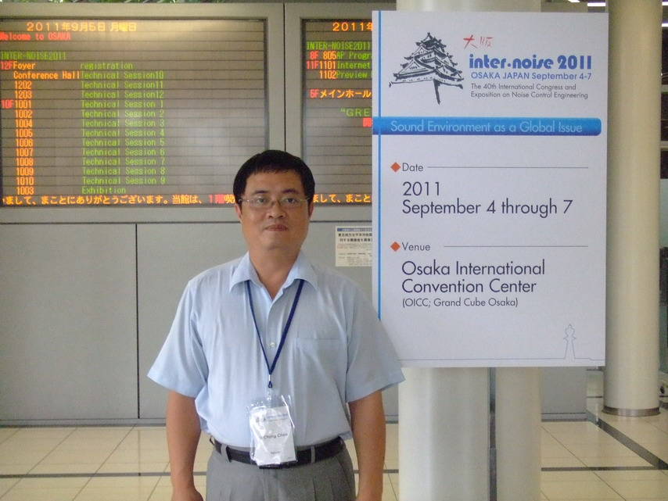
本文作者於會場留影

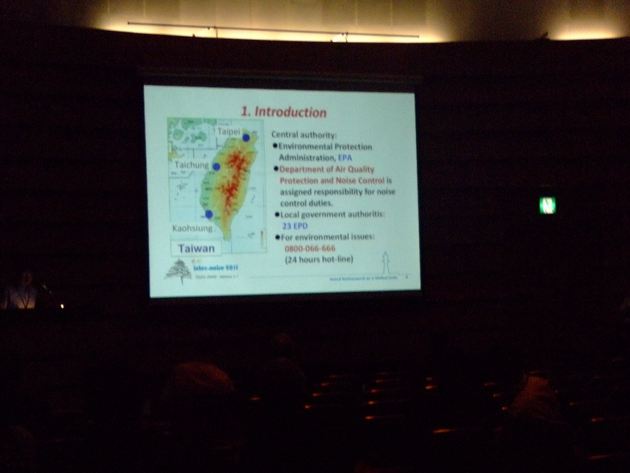
本文作者報告台灣地理環境及環保體系

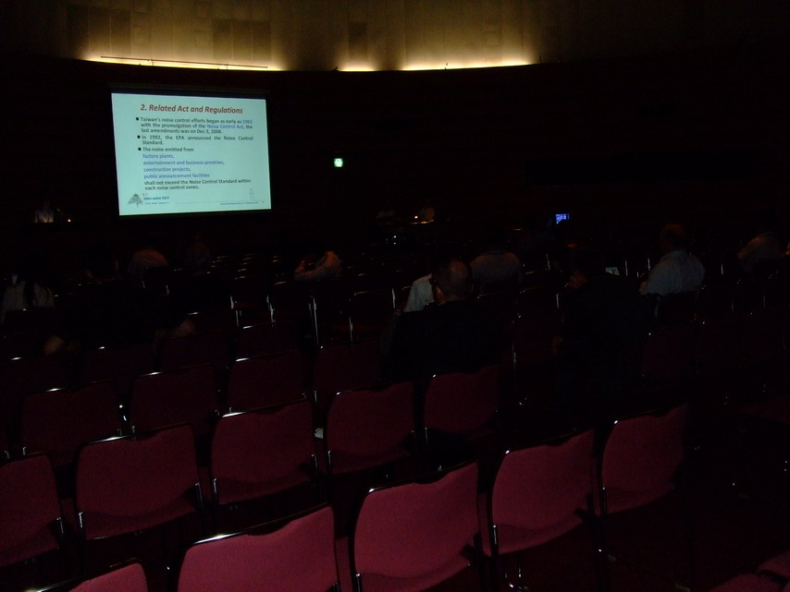
本文作者報告噪音相關法規內容
三、聆聽其他與會來賓所發表之論文，瞭解目前國際上有關噪音管制相關法規之現況及管制規範等研究成果及建議事項，學習有關噪音防制及觀念之新知，以充實本職學能，並作為未來我國施政及法規研擬或修正時之參考。

四、針對在2011年「第40屆國際噪音年會」本署所發表噪音管制政策所在之SS-57組相關之論文，將其重要內容摘錄如下：

序號 | 時間 | 論文 | 國別
1 | 10:00  |  10:20 | Cognitive structure of individuals regarding road traffic noise:considerations about their application in global noise impact assessments  有關道路交通噪音的認知結構：考慮其在全球的噪音影響評估中的應用 | 葡萄牙
2 | 10:20  |  10:40 | Insight into German noise policy  洞察德國噪音政策 | 德國
3 | 10:40  |  11:00 | Environmental noise abatement policy in Thailand  泰國減輕環境噪音政策 | 泰國
4 | 11:00  |  11:20 | Railway warning signals – necessary or a pain for the people near railway lines?  鐵路警示音- 必要性或鐵路沿線居民該承受之痛？ | 奧地利
5 | 11:20  |  11:40 | Noise Regulation in Japan  日本噪音法規 | 日本
6 | 11:40  |  12:00 | Environmental dispute resolution system in Japan  日本環境糾紛解決制度 | 日本
7 | 13:00  |  13:20 | Tools for managing community noise at the local level  地方層級環境噪音管理工具 | 美國
8 | 13:20  |  13:40 | The future noise policy in Taiwan  台灣未來噪音管制政策 | 中華民國
9 | 13:40  |  14:00 | An integrated technology-based framework for community noise management  環境噪音管理科技整合方案 | 香港
10 | 14:00  |  14:20 | American noise policy and the technology for a quieter America report  美國噪音政策及技術 | 美國
11 | 14:20  |  14:40 | Role of local governments to noise policy in Japan  日本地方政府在噪音政策所扮演角色 | 日本
12 | 14:40  |  15:00 | Needs for the public re-education and future noise policy at the local level in Japan – experimens in remaking understandable noise exposure level data base  未來日本地方政府噪音政策以及民眾再教育之需要性 – 噪音量調查資料庫 | 日本

(一) Cognitive structure of individuals regarding road traffic noise:considerations about their application in global noise impact assessments(有關道路交通噪音的認知結構：考慮其在全球的噪音影響評估中的應用)
本項研究中有關都市地區中個別民眾對交通噪音的認知結構的評價，係應用語義差分技術。將交通噪音錄製後用來作為對象。共有12個樣品的聲音被選中，並分析其在生理和心理聲學上的影響。隨後以主要組成分分析，以21對形容詞加以描述。分析的目的是以12個樣品的聲音獨立進行，包含交通噪音、車輛通過音、軌道交通噪音和航空噪音。然後加以建立各成對的形容詞對生理和心理聲學方面的感受。根據本項研究結果，可提供都市區域在量化噪音時所選擇參數的參考，以及在大範圍內噪音影響評估時加強民眾的參與。簡言之，係以不同的聲音樣本讓參與實驗者聆聽，並提供不同形容詞供其描述該聲音對其個人的在感受程度。

(二) Insight into German noise policy(洞察德國噪音政策)
本文是德國主要噪音政策的整理。主要在試圖以簡要的型態來說明歐盟和德國的聯邦州法規。德國有關噪音的法規散見於不同的法律、規定、條例或與各種不同音源的噪音（如交通噪音、近鄰噪音、工業噪音、營建噪音、體育及休閒場地、射擊場等），其中有些法規與移動性的機械噪音有關。這些噪音排放量一般是由歐盟立法規定。舉例如所謂的戶外指令(Outdoor Directive)和耗能產品指令(Energy-using-Products Directive)。另有其他法律限制了音源所產生噪音對附近的敏感區位的噪音值。在德國最惱人的噪音源即交通噪音，則須從路線規劃起即受到相關法律及條例的限制。固定噪音源的噪音量則由國家立法手段管制，規定在「減噪技術指引 - TA Laerm」。除此有一些地方政府經濟發展計畫中有針對產品的噪音標準，例如對安靜產品系列訂有藍天使標章。
1、主旨
德國噪音政策的主要目標是保護民眾及環境不受傷害及明顯干擾。聯邦環境局針對環境品質訂有短中長期目標如表一：
表一 德國聯邦局環境音量短中長期目標
2、法規
在德國，主要的噪音來源是交通噪音、工廠噪音、近鄰噪音、產品噪音及自家工作場所噪音。法規的訂定係基於降低噪音技術的可行性。有三個層級的立法，分別是：
(1)歐盟層級：提供會員國有關法規的整體架構，主要源自於幾個指令(Directive)。有關於環境音量的管理主要遵循 2002/49/EC指令。
(2)國家層級：規定了有關噪音排放量（按照歐盟指令）、噪音曝露、土地利用規劃或經濟誘因的規定，並通常會有階段性的法規。
(3)地方層級：依據國家頒布的法律制定，通常限制或處理個人的行為或標準，尤其是操作或使用某些設備的時段。
3、執行
德國針對噪音的管制可分別兩個主要方向，一為排放管制，即音源管制，另一為曝露量管制。通常會有上位指令如歐盟或國際標準的法規架構，於是國家法律會依據該上位指令來訂定，接著會授權地方政府執行該項措施。
- 排放管制：針對噪音源的排放管制是最優先的工作，由於國際標準化及噪音政策議案的要求，德國的排放管制有上位法必須遵循。因此只有部份法令是德國既有的，表二所示為排放管制的法規。

表二 德國的噪音排放管制
- 曝露量管制：雖然傳遞路徑的減噪措施或受音者的防護措施從技術層面而言並非優先項目，但在國家層級的法律上具備較佳的執行成效，因為上位法令所規定的排放標準通常是技術可行性上的最低要求。因此如果從會員國的角度，各國自訂曝露量是較合宜的措施。以下分別說明德國針對各種噪音源周圍地區的噪音曝露標準。表三為機場周圍地區的噪音曝露標準，管制區分為三類，分別是兩類日間保護區(day protection zone 1 & day protection zone 2)及一類夜間保護區(night protection zone)，針對夜間的管制除了時段均能音量外，並訂有最大音量次數的限制。針對民用航空機場及軍用機場訂有不同的標準，軍用機場的標準值較寬鬆。在zone 1及night保護區內不得新建住宅，既有的住宅則予以補償，機場應負責裝設隔音設施及通風設施。醫療院所、休閒場所等不得設置在保護區內。學校及幼稚園不得設置於日間保護區。

表三 德國航空噪音曝露標準
道路交通噪音方面，新建道路或改建道路必須使周圍地區符合噪音曝露量，若超過該標準，則必須實施減音措施，例如隔音牆、減音路面、限速、平面或立體交叉、路塹等。如果這些措施都不可行的話或者效果不彰，或是須花費十分龐大的經費，則須在住戶端施作隔音設施。雖然目前並沒有關於既有道路的曝露量法規限制，聯邦交通部針對既有聯邦道路周邊已訂有重整計畫，本計畫至2009年已花費8億6千萬歐元。目前每年預算約為5千萬歐元。表四為道路及鐵路周圍地區的噪音曝露標準。至於鐵路的預算每年約為1億歐元。
表四 德國道路及鐵路曝露標準
工廠周圍地區的噪音曝露量必須符合「TA Larm」的相關規定，如表五所示。
表五 德國各種設施的噪音曝露標準
(三) Environmental noise abatement policy in Thailand (泰國減輕環境噪音政策)
摘要：本文在介紹泰國的減輕噪音政策並具備兩個目的，其一這些政策在泰國的發展歷程，其二是為了解決這些噪音問題的法規架構及法令。在過去及現階段的環境管理計畫中，噪音問題並非處於優先項目，因此在人力及財政支援上並不足夠。在泰國，聲學及噪音控制專家不足，是減輕噪音政策計畫最關鍵的因素。除此之外，法律的施行及細則的建立也面對了一些難題。因此，加強貫徹噪音政策、法律、規定是現階段要使減輕噪音計畫能成功的最重要因素。

(四) Railway warning signals – necessary or a pain for the people near railway lines? (鐵路警示音- 必要性或鐵路沿線居民該承受之痛？)
鐵路列車在通過道路與鐵軌的平交道前會發出警示音，此類警示音目的在提醒汽車駕駛人。根據對汽車的隔音量測量評估結果顯示，此類警示音作用不顯著。即使汽車引擎處於怠速且通風系統在最低狀態，該警示音作用仍然太慢。本研究已對小客車、大貨車及大客車進行評估，其顯示在大客車類型車輛不可能處於安靜的環境。另一方面，警示音的聲功率非常高，其對周遭環境的影響甚至高於世界衛生組織的建議值，造成很多民眾的睡眠干擾。因此有必要針對平交道建立更安全的方法例如柵欄或燈號等即使會造成額外的成本。

(五) Noise Regulation in Japan (日本噪音法規)
關於在日本的噪音法規，環境基本法提供了與噪音相關的環境品質標準，而各種不同的噪音源則由噪音管制法(騷音制御法)來進行管制。環境噪音品質標準是建立在不同的土地利用類型和時段，並針對航空噪音及和新幹線噪音訂有不同的標準。噪音管制法針對工場、營業場所指定特定設施及營建工地噪音之管制，則由縣及市等地方政府進行監管。近年來，新類型的噪音問題，如低頻噪音，在現行的噪音管制法無法全面涵括，因此產生了不少噪音陳情案件。日本環境基本法規定的標準是「保護人類健康和維護生活環境」，並做為施政目標的標準。
1、日本環境品質標準
現行環境品質標準包含了環境噪音、航空噪音和新幹線鐵路噪音的標準，圖一為日本與噪音管制有關的法規。

圖一 日本與噪音管制有關的法規

環境噪音品質標準為國家標準，並依照指定的土地利用和時段類別訂有不同標準，分區類別原則上由縣級來指定，這些標準係以時段均能音量作為指標。標準主要區分為兩種類型，分別是「一般地區」和「面臨道路地區」，並再依所在土地細分為各種區域標準，如表一及表二所示。面臨道路地區的標準的訂定並有以下幾點考量：（一）在日本的道路交通已顯著增加;（二）儘管道路已具備非常高的公共性，但仍有道路網路尚未完全開發;（三）居住在面臨道路地區的民眾會因道路而受益。
除了上述標準，針對小型機場和大型建設或傳統的鐵路公路，環境噪音品質由地方政府監控。在2009年，在總數3,630個一般地區監測點中有81.4％的監測點符合標準，而面臨道路地區總數6,965個監測點中有90.6％符合各自的環境品質標準。

表六 環境品質音量標準
表七 面臨道路區域環境品質標準

新幹線鐵路噪音環境品質標準採用 Lmax作為指標。由於之前未設有傳統鐵路的噪音環境品質標準，在市區不斷開發與擴展鐵路網的情況下，政府於 1995年的噪音控制措施的指引值採用Leq為指標，適用於新建鐵路建設和大規模的重建。具體來說，將此類環境品質目標訂為日間Leq 60分貝，夜間Leq訂為55分貝。
表八 面臨新幹線環境品質標準
2、日本噪音管制法
除了前述的法令是與環境品質有關，日本的噪音管制法架構如圖二所示，噪音管制法要求地方政府指定區域以保護該區域內的居民，對於區域內的工廠、營業場所、營建工地以及機動車輛必須管制其發出的噪音。截至2009年底，全日本共有1,315個市鄉鎮公告了此類區域，佔全國所有市鄉鎮的75.1%。日本管制法所管制的工廠或營業場所指的是公告區域範圍內的工廠或營業場所內設置有中央所指定的「指定噪音設施」，操作這些指定噪音設施者必須向地方政府申請核可且在周界外必須符合管制標準。營建工地亦指公告區域範圍內的施工為指定的施工程序，工程單位必須符合周界標準且申報每日施作時間，並且周日及國定假日不得施工。各地方的管制標準可由縣級主管機關訂定，但不得低於中央所訂標準。當工廠、營業場所、營建工地的周界噪音超過管制標準時，且認定對周遭環境產生不利的影響時，地方首長可以提出建議或要求排放者改善。
當道路交通噪音超過容許音量或經監測後超過環境省所訂標準且認定對周遭環境產生不利的影響時，環境省可以要求該縣公共安全部門及道路主管機關透過交通管理或改善道路結構以降低噪音。
圖二 日本噪音法規架構圖
除了中央所規定的工廠、營業場所及營建工地外，地方縣級單位亦可以依照本身的情況，自行公告管制對象，如夜間酒吧、餐廳的擴音設施。
3、日本噪音陳情情形
圖三所日本全國歷年來噪音陳情數量變化情形，圖中顯示陳情案件數自從噪音管制法頒布以來，有逐年下降的趨勢，但1999年後又逐漸昇高，至2006年又呈下降情形。圖四為2009年的統計資料，在15,101件陳情案中，工廠及營業場所占31.6%居首位，占第二位的是營建工地為 27.8%。

圖三 日本歷年來噪音陳情數量變化情形

圖四 日本2009年噪音陳情對象百分比
4、新的噪音來源
近年來，來自於家戶或營業場所空調設備噪音陳情案件有增加的趨勢，為了因應此情形，環境省研議導入噪音標籤(noise labeling system)，鼓勵製造廠商生產低噪音型機具。同時宣導在安裝及使用時應注意防音措施。另外，低頻噪音的陳情案件也日漸增加(註：日本的低頻噪音範圍訂在100 Hz以下)，尤其是在政府鼓勵再生能源後，有些來源是風力發電機組。由於這些機組所設置的區位導致監測數量尚不足，加上對於噪音及健康的關連性亦尚未明瞭，但風力發電機組的設置數量年有增加，故環境省目前正針對風力發電機組的噪音進行相關研究。

(六) Environmental dispute resolution system in Japan (日本環境糾紛解決制度)
環境糾紛協調委員會（EDCC）是日本一個國家級的組織，隸屬於總務省。根據公害糾紛處理法（EDR），本委員會的角色之一，是及時和適當地通過調解、調處、仲裁或裁決來解決環境糾紛。本文說明了 EDR系統成立的背景、組織內容、如何解決公害糾紛、日本的一些噪音和振動污染糾紛案例，以及提到在日本環境問題陳情的統計趨勢，藉以瞭解日本公害陳情的概要。透過本EDR系統已解決了一些機場噪音、地下鐵振動或低頻噪音污染案件、道路交通、新幹線、工廠的噪音振動案件。

(七) Tools for managing community noise at the local level(地方層級環境噪音管理工具)
過去許多地方的噪音控制在工程方面的措施是非常成功的，但社區噪音問題仍然存在，此表示需投入更多的工作，而若沒有協調和持續行動，這些問題將繼續惡化。然而，決定最有效的社區噪音控制選項不只有頒布法律制定噪音管制標準，而是在於以實際行動計畫達成噪音要求。要實現有效的解決社區噪音方案，往往會有涉及許多不同利益相關者之間的衝突。因此本文簡要介紹一些可利用的概念和技術。本文推出了以社區為基礎的環境噪音管理，其中包括一個“工具包”的概念，它可以透過當地社區開發有效、可接受的和負擔得起的噪音政策的想法。這種方法的主要組成部分，包括土地利用總體規劃和城市設計、使用現代的環境影響評估程序（EIAP）、國家和地方噪音管制法規和建築法規的實施，加上相關的技術工具和支持者的要求。
(八) The future noise policy in Taiwan(台灣未來噪音管制政策)
本篇為此次環保署參與國際噪音年會所發表的論文，茲將內容簡報摘錄如下，投稿本文及簡報資料詳附件一及附件二。
台灣土地狹小造成人口密度高，住宅區及商業區混合的情況很多，主要噪音來源如娛樂及營業場所噪音，以及冷卻水塔、抽排風機、空調系統等設施的低頻噪音，還有住家間近鄰噪音；除此以外，各項開發建設如高鐵、捷運等重大交通工程亦接連施工及營運，因都市內緩衝土地不易取得，噪音阻隔設施設置不足，使得沿線民眾噪音陳情案件不斷。為了解決噪音問題，主管機關環保署分析噪音陳情案發生的可能原因，參考「國家環境保護計畫」、「國土綜合開發計畫」，擬定2011-2013噪音管制政策，以達到建立健康、寧適、高品質之環境，本政策主要內容如下：包括其一法規建置如增列開放性場所噪音管制標準，以管制如風力發電設施所產生之噪音，分批公告易發生噪音設施；其二為使用中車輛噪音管制，由環保單位配合警察單位執行使用中車輛攔檢、改善民眾檢舉高噪音車輛通知到檢作業、防止使用中車輛不當改裝、機動車輛排氣管納入商品檢驗項目；其三為交通噪音管制，加強大眾捷運系統、一般鐵路、高速公路及快速道路敏感點及陳情點噪音監測、協助交通目的事業主管機關建置自主改善計畫；其四為近鄰噪音管制，強化環保、警政、工務機關相互協調機制，有效協助民眾處理近鄰噪音問題；其五為噪音稽查、改善及輔導工作：建立證照制度，加強稽查人員法令素養、執行稽查技巧及噪音源改善專業知能、建置稽查、輔導及改善三合一平台；其六為室內音量管理：建立亟需安寧場所之音量建議值、建立示範性之寧靜社區。

(九) An integrated technology-based framework for community noise management(環境噪音管理科技整合方案)
愈來愈多的地方、州和國家主管部門採用技術為基礎的方法，來滿足解決社區噪音問題相關的立法和實際要求。這一直是有必要且需由當局執行的廣度和深度的行動，而非僅由小型專業團隊來處理。此項工作需要進行數據蒐集和管理、環境模組化、結果分析、提交報告給主管機關如歐盟委員會、公眾參與和教育、噪音行動計畫等。幸運的是，現代技術提供方法來解決並支持其中許多整合的環境模型與網路地圖系統。此類平台提供了最新技術使主管機關能夠更有效率的運用人力，以應付繁重的工作量。本文介紹了一些新近開發的在歐洲及亞洲的網路噪音模式系統的重點。

(十) American noise policy and the technology for a quieter America report(美國噪音政策及技術)
2006年，美國國家工程學院（NAE）開始了一項有關噪音源和噪音控制技術是否可以解決目前噪音問題的計畫。此外，政府的政策也直接影響了噪音應用技術控制問題。亦即表示對於噪音政策有所重視。由作者主持的研究委員會被指定舉行了一系列的討論會，並編寫一份有關噪音控制技術的報告，為今後的行動提出建議。在2007年和2008年，舉辦了各種不同主題的討論會，並在2009年起草了一份報告。在2010年開始審查，並於同年10月由國家科學院出版社出版了本報告。在本文中，回顧了報告的主要建議結論。
- 噪音所付成本
根據美國國家科學院醫藥研究所(Instutute of Medicine)及其他的研究指出，補償美國軍方和聯邦僱員聽力損失（不包括聽力輔助裝置）所花費的成本，已接近每年10億美元。而另一筆更大的花費則是聯邦航空總署（FAA）的住宅隔音方案，國家研究理事會(the National Research Council)在2002年時估計，每年約花費3億美元。例如在芝加哥奧黑爾機場，至2006年底已花費1億8千9百萬美元來處理機場周圍住戶和學校的隔音設施。在道路交通噪音方面，至2007年已安裝了約4,000公里的隔音牆，已花費了33.46億美元。但是這些費用都是用在減輕噪音曝露量，而非用在降低噪音源的噪音。
2、TQA報告
為了解決美國的噪音問題，美國聚集了許多專家學者共同撰寫了TQA報告。以下摘錄該報告部份內容作一簡介：
- 環境噪音指標：A加權噪音指標係在1930年代根據等響度曲線所訂出，而在1970年代，美國環保署採用日夜平均音量(DNL)做為環境音量指標。過去由於儀器的限制使得噪音指標的使用也受到倨限，在現今電子儀器科技大幅進步的情形下，應該開始研究新的噪音指標以符合人們的需求。
- 航空噪音：過去40年來航空器本身的噪音有明顯的下降，但是由於美國國內線及國際線班次增加，航空噪音的影響仍然是嚴重的噪音問題。估計在2007年，美國有50萬人曝露在DNL高於65分貝的區域。
- 交通噪音：美國在2005年的普查資料顯示有1,170萬人受到交通噪音的干擾，且其中440萬人覺得已到了必須搬家的狀態。由於道路交通噪音主要來自於輪胎與路面的交互作用，該報告建議未來應朝更安靜的道路鋪面進行研究。
- 鐵路噪音：鐵路噪音的問題較前述更難估計，初估有1000萬人處於鐵路噪音的干擾，其中有600萬人是被喇叭音所吵到。後者已是美國鐵道部正在進行改善的課題。對於新建鐵路時對周圍環境的影響已列為重要的考慮因素。
- 建築物內噪音：根據研究，在辦公大樓、醫院、教室，噪音都是主要的問題，因此在加拿大及美國都有所謂的綠建築。建築師及噪音控制專家也在隔音材料、吸音材料、隔間高度及通風系統面對更多的挑戰。

(十一) Role of local governments to noise policy in Japan(日本地方政府在噪音政策所扮演角色)
第二次世界大戰後，日本迅速恢復。但是在這段恢復期間，住宅區的工業噪音及在路邊喇叭噪音成為社會問題。地方政府透過建立工業園區，將工廠集中在一起，並建議限制喇叭的使用。此外，地方政府也制定新的噪音規定。噪音管制法則於 1968年頒布，訂定出全國管制下限。 1970年，頒布了環境基本法及公害糾紛處理法，使噪音管制得以更加落實，而申訴和糾紛處理制度，則更加使環境標準得以建立。工廠噪音、營建工程噪音、車輛噪音為必要的管制，其他噪音則可由地方政府另行公告。此為噪音管制的政策架構。目前，在日本，汽車噪音政策歸屬中央，而針對噪音陳情和噪音法規則由地方政府執行。噪音的陳情案件在 2009年共有15,101件。這些陳情案件由當地政府進行量測和行政指導。本文中說明了日本的噪音政策，並解釋地方政府的角色及相關法規規定。
當接受到民眾的噪音陳情後，環保單位會派員進行量測或現勘，再根據量測的結果要求改善，當被陳情人未改善噪音情形且仍舊超出管制標準，則地方首長將強制其改善。由於並未設有罰責，所以在營業場所的噪音問題仍有改善情形不佳或未見改善的情形。

(十二) Needs for the public re-education and future noise policy at the local level in Japan – experimens in remaking understandable noise exposure level data base (未來日本地方政府噪音政策以及民眾再教育之需要性 – 噪音量調查資料庫)
一般說來，日本民眾關注的有關噪音污染的問題最近已逐漸減輕，即使在日常生活中仍受到噪音的影響，而地方政府也仍面對不少有關噪音問題的糾紛衝突。鑑於這種形勢，由在地方政府工作的噪音專業人員所組成的日本環境實驗室協會（ELA/ J），考慮到有“公眾再教育”的必要，從而開始進行研究現行在日常生活有關噪音曝露量的問題，並由一般日常生活所處的場所開始進行，做為未來日本的政策體系使用的參考。在本文中，環境噪音值資料庫係以“The Index of Noise (噪音指標)”表示，這是ELA/ J提出用以顯示日常生活中一般市民的噪音曝露量。此外，並提出有關地方噪音政策如何制定的建議。表九為該調查結果之列表，表十為區分大都市及小城市之分別。

表九 日本各類場所噪音量調查結果

表十 日本各類場所噪音量調查結果

五、除了本署所發表噪音管制政策所在之SS-57組之論文外，會議期間曾發表之重要論文內容則摘錄如下：
(一) Sound environment as a global issue—perspectives on global noise policies (未聲環境是全球議題 – 全球噪音政策展望)( 9月4日17:00-18:00)
本篇論文為大會專題演題，適逢國際噪音年會第40屆，故首先介紹了國際噪音振動控制工程學會過去的發展歷史及歷屆年會辦理情形。
接下來即為本次大會議題重點，有關於噪音排放(Emission)及噪音接收(Immission)端的觀念。Emission指的是音源亦即排放者的特性(即該音源的聲功率)，而Imission則是接受到該聲音處的結果(通常以音壓表示，故與所在地點及環境因素具備高度相關性)。
現今的噪音政策主要可以區分為兩類，一類是環境噪音，另一類是工作場所噪音或稱為職業場所噪音。Emission及Imission這兩個詞來自於拉丁語。 Emit的意義是送出(send out)，而immit的意思是送進(send in)，其概念可由圖五及圖六明顯區分。因此排放法規(emission)面對的是容許的音源強度而接收端(immission)處理的則是與污染物傳到該處時對於民眾是否會有不良的影響。 Immission原始的概念是由羅馬法律有關房地產產權，而忍受從鄰居傳來的環境效應是合理或不合理？
在某處的immission取決於在該處附近來源的emission。該immission數值與音源的數量和運作方式有關（例如某處道路交通的immission取決於車輛通過數量、交通狀況及道路特性）。而 immission也與當地的情況如城市規劃（例如 - 戶外：與音源的距離、地面特性、建物或隔音牆的隔音效果，並建築物；室內：建物外牆特性及窗戶是否打開）。

圖五 Emission及Imission的概念圖1

圖六 Emission及Imission的概念圖2

排放限制以及曝露指引量通常是技術因素及經濟因素折衷後的結果。排放法規通常有嚴格的限值或申報噪音排放的要求。法規通常是基於在針對音源在特定條件下進行測試方法所得到的結果。以下數例為排放法規：
- 機動車輛噪音：EU Directive 70/157/EEC
- 輪胎：EU Directive 2001/43/EC
- 戶外機具：EU Directive 2000/14/EC
- 機械：EU Directive 2006/42/EC
大多數的排放法規會以均能音量及時段來表示，例如24小時均能音量、日間均能音量、夜間均能音量等。典型的指引值如住宅區戶外環境白天是55分貝，晚上是40-45分貝。歐盟各國會自訂這些指引值。
用來限制民眾噪音曝露的主要手段，是利用交通管理以及建築和城市規劃等措施。決策者似乎假設可以透過城市規劃來管理跟控制都市主要的交通噪音問題（如航空、道路及鐵路），然而過去經驗顯示往往並非如此。世上沒有一個計畫可以解決所有都市內的環境噪音問題，特別是目前的情況在都市內的音環境是十分不符合要求。即使符合指引值，不利影響仍然明顯。這些指引值並非代表一個良好的音環境。若從健康角度來看，指引值仍不足以符合要求。在世衛組織最近的兩個報告已提出，當超過指引值10分貝以上的噪音將可能會導致嚴重的健康影響，包括心血管疾病。
在排放法規與合理的曝露量目標間存在著一個重大的差距，在歐洲主要城市（以L_{den}測量）住宅和建築物外部的噪音量、或鐵路和機場周圍、或面臨繁忙道路地區，都至少會在部分區域超出10至20分貝。室外車輛噪音源如掃街車和垃圾車、園藝工具等，也導致曝露值高於指引值20分貝以上，在世界各地的許多其他國家的也有類似的情況。
當所訂出的噪音曝露指引值是合理的，那麼就必須導引到排放法規並且需求可以更降低。絕大部份的機器或車輛的噪音限值應該下修20分貝，這是一個艱困的挑戰。噪音源如車輛、貨車、航空器、電車、公共設施車輛等等，都是國際上共通的商品。因此，排放源的法規必須尋求國際上一致的意見。噪音政策也必須全球化。

肆、心得及建議事項
一、心得
(一)「國際噪音年會(internoise)」為全球各國有關噪音及振動領域之專家學者及官方代表就噪音振動議題進行交流的盛會，會議議題涵括所有與噪音振動有關之來源、對人體影響、法規、評估、控制及管制。本屆在日本大阪舉辦，雖然在2011年3月11日曾發生日本福島地震導致福島電廠核災，但仍有來自世界各國代表共計677篇論文在會議中發表，不亞於歷屆篇數，顯示各國出席來賓對於噪音及振動問題的重視。本次參與年度盛會，將我國未來三年噪音的管制方向進行說明，提高了我國的能見度及國際參與度。
(二)本次大會的主題及專題演講對於噪音源與曝露量之間的關係多所著墨，對於一直以來法規多著重在受音者方面的研究提出了改變的呼籲。而美國國家科學研究院專家提到，過去美國的經費有相當多的比例都是花在解決受到噪音傷害或者是補償受音者的隔音設施，此種情況僅是治標不治本，必須有所改變，如果音源未能有效改善，未來也將持續支出此類費用，因此要減輕噪音影響必須要把更多比例的經費花在瞭解噪音源的改善方面來著手，但由於噪音源的改善所需花費的研究經費也十分龐大，因此未來仍有賴國際間的合作且需取得共識才能解決這個問題。
(三)日本全國有一億二千多萬人口，是我國人口的五倍，但其全國的噪音陳情案件數量僅有1萬1千多件，是我國的5分之1，且長期而言陳情件數逐年下降，雖然近年來又有逐漸上昇的趨勢，但增加的幅度及總案件數卻比我國少很多。可能情形是由於日本的生活作息時段與我國略有不同，而住商混合區或住宅鄰近卡拉ok之類的娛樂場所的情形也較少，因此此類噪音陳情案件數雖然仍佔首位，但件數較我國少。
(四) 本次會議也曾討論到A加權指標的問題，自從A加權指標應用在環境噪音已經有30多年了，目前全世界各國都採用A加權均能音量作為評定噪音曝露量的主要指標。但是以我國的噪音陳情案件而言，有許多案件符合了噪音管制標準，但民眾仍不滿意而持續陳情，造成稽查人員不斷前往稽查疲於奔命，但是在未超過管制標準的情形下是無法要求業者改善的。在其它國家也有類似的問題發生，因此有學者提出因儀器的功能有限，只能採取較簡單的方法呈現量測結果，但以目前電子科技的進步，噪音儀器的功能與過去已不可同日而語，因此未來應可將持續研究新的指標並結合噪音量測儀器的功能，而我國應持續關注國際上有關新的噪音指標未來的研究進度。

二、建議事項
(一) 此次參與國際噪音年會，於會中發表了我國未來三年噪音的管制方向，提高了我國的能見度及國際參與度，建議未來仍應持續派員參加，以獲取各國新的噪音管制方向及新知。
(二) 噪音地圖在歐盟的推動下，歐洲各國已陸續將該國主要城市的噪音地圖進行繪製，本署在過去亦已針對台北市及高雄市進行初步繪製，建議未來可持續參考歐盟經驗，將人口分布納入考量，以量化受交通噪音或其它噪音影響人數，作為未來規劃噪音管制策略之參考。
(三)由於民眾對自身權益的重視，以及新的研究陸續顯示，噪音對於人們的身體或心理在長期影響下會造成傷害，因此各國針對噪音管制所投入的經費已漸漸增加，建議我國除了本署投入噪音管制經費外，諸如陸上運輸系統主管單位-交通部，消費性產品主管單位-經濟部，建築物主管單位 – 內政部，也應投入經費進行相關的噪音研究，以獲取本土化的研究成果。
(四)會議主題提及的emission及imission問題，是過去幾年來internoise不斷提倡的議題，由於emission關係在產品的性能，連帶影響到的是產品的製造、銷售甚至國際流通性，未來亦應持續關注此議題，尤其是在歐盟方面推動的進程較美國為快，因為此類由源頭管制的方向，較符合噪音管制的目的，也是在噪音控制上優先項目之一。惟推動上可能要經過不少國家或利益團體間的角力，未來持續關注。而Imission方面，目前我國有許多陳情案件亦有出現陳情人對於噪音管制標準不滿意的情形，但噪音管制標準基本上屬於通則，無法涵括到每一個人，因此無可避免會有無法以噪音管制標準的特殊案件發生，但我們仍應針對Imission受音者可接受的音量取得最大公約數，以照顧絕大多數民眾，並持續瞭解國外有關影響適合民眾生活環境的室內及室外音量調查或研究，以維護我國國民健康。
(五) 有不少噪音案件乃因設備振動所產生，為了求取安靜及舒適的生活居家環境勢必從振動及噪音都進行管制，目前我國在振動管制方面尚無明顯進展，應列為中長期的施政目標。

